Trứng gà nhập lậu đang gia tăng!

(Dân trí) - Đại diện Bộ Công thương cũng cho biết, các cơ quan quản lý thị trường đã xử lý 129 vụ vận chuyển gia cầm lậu trong gà sống và cho biết trứng gà nhập lậu gia tăng. Bộ Công thương đã có văn bản báo cáo Thủ tướng Chính phủ để cân đối cung cầu vì các tỉnh biên giới vẫn thường xuyên nhập lậu gà giống và trứng gia cầm.
Phát biểu tại cuộc họp giao ban của Ban chỉ đạo quốc gia về phòng chống cúm gia cầm diễn ra chiều nay 18/3 tại Hà Nội, Ông Đỗ Văn Hoan, Phó trưởng phòng Chăn nuôi gia súc nhỏ thuôc Cục Chăn nuôi (Bộ NN&PTNT) cho biết, giá gia cầm giống hiện nay vẫn khá thấp, dao động tầm 3.000 đồng/con gà giống và giá vịt giống tầm 7.000 đồng/con.
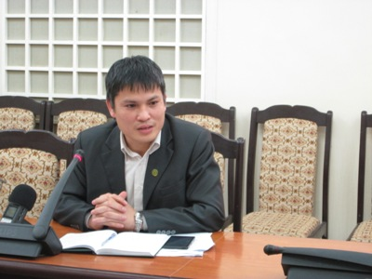
Ông Đỗ Văn Hoan, Phó trưởng phòng Chăn nuôi gia súc nhỏ thuôc Cục Chăn nuôi (Bộ NN&PTNT) phát biểu tại cuộc họp giao ban (Ảnh: T.N)
Giá gà lông màu có chiều hướng tăng từ 29.000-30.000 đồng lên 30.000-31.000 đồng/kg trong tuần qua. Giá vịt thịt vẫn giữ nguyên, dao động từ 38.000-38.500 đồng/kg. Như vậy đã có tín hiệu đi lên từ thị trường.
Tuy nhiên, theo khảo sát tại các cơ sở sản xuất ấp nở gia cầm, người chăn nuôi gia cầm đánh giá năm nay là năm ghi nhận sự sụt giảm thị trường chưa từng có so với cả những năm dịch cúm gia cầm bùng phát ở quy mô lớn như năm 2003 và 2005.
Ông Hoan nhận định điều này một mặt là do cung vượt cầu. Đồng thời có ý kiến cho rằng một số tỉnh ở Tây Nguyên như Đắc Lắc, Đắc Nông, Gia Lai, Kon Tum ngăn chặn không cho xuống giống gia cầm và điều này hạn chế đầu ra thị trường của các cơ sở xuống giống.
Trao đổi với PV Dân Trí, ông Đỗ Văn Hoan cho rằng mặc dù giá gia cầm có chút khởi sắc trong tuần qua, nhưng với giá gà lông màu dao động tầm 29.000 đồng/kg như hiện nay thì vẫn thấp hơn so với giá thị trường (32.000 đồng-33.000 đồng/kg). Như vậy là người chăn nuôi vẫn đang lỗ 3.000 - 4.000 đồng/kg.
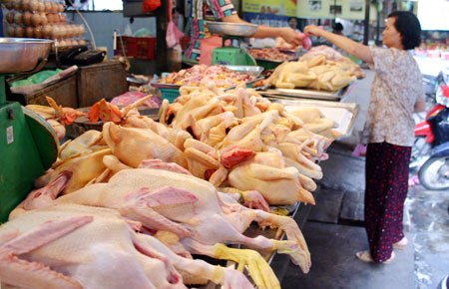
Người chăn nuôi vẫn đang lỗ 3.000 – 4.000 đồng/kg thịt gà (Ảnh minh họa)

“Nhằm hỗ trợ tiêu thụ gia cầm an toàn, tuần qua cục đã lấy ý kiến bộ ngành và trình chính phủ phê duyệt chính sách hỗ trợ chăn nuôi trang trại và sẽ được triển khai trong tuần tới,” ông Hoan cho biết.
Trước mắt, cục sẽ hỗ trợ xây dựng chuỗi liên kết trong tuần tới giúp tìm đầu mối tiêu thụ sản phẩm sạch. Các tỉnh sẽ thiết lập các đầu mối thu gom gia cầm sạch để giết mổ đưa vào tiêu thụ ở các cửa hàng và các siêu thị và người tiêu dùng sẽ biết chỗ nào nên mua.
Cục cũng kiến nghị với bộ chỉ đạo các địa phương ngoài việc ngăn chặn, khoanh vùng các ổ dịch trên địa bàn các tỉnh thì những vùng an toàn vẫn cho chuyển giống. Không thể để những nơi có khả năng nuôi an toàn mà lại phải đi mua giống chui, đã có những trường hợp người ta lách qua trạm chốt ở các tỉnh không cho xuống giống.
Đại diện Bộ Công thương cũng cho biết, các cơ quan quản lý thị trường đã xử lý 129 vụ vận chuyển gia cầm lậu trong gà sống và cho biết trứng gà nhập lậu gia tăng. Bộ Công thương đã có văn bản báo cáo Thủ tướng Chính phủ để cân đối cung cầu vì các tỉnh biên giới vẫn thường xuyên nhập lậu gà giống và trứng gia cầm.
Đại diện Cục Chăn nuôi cũng cho biết, cục đã phối hợp với Trung tâm Khuyến nông thực hiện dự án giống gia cầm cho 7 tỉnh biên giới miền núi phía bắc để hỗ trợ các địa phươg chủ động con giống và hạn chế giao thương giống gia cầm với Trung Quốc.
Theo Cục Thú y (Bộ NN&PTNT), tuần qua các địa phương có ổ dịch cũ đã qua 21 ngày gồm: Nghệ An, Ninh Thuận và Trà Vinh. Trong tuần có 4 tỉnh mới phát sinh thêm 8 ổ dịch cúm gia cầm là Bến Tre, Hà Giang, Quảng Nam và Bình Thuận với số gia cầm mắc bệnh là 5.152 , tiêu hủy la 13.813 con.
Đến nay, cả nước có 24 ổ dịch cúm gia cầm A/H5N1 tại 14 tỉnh, thành phố gồm: Cà Mau, Sóc Trăng, Vĩnh Long, Tây Ninh, Đồng Nai, Khánh Hòa, Gia Lai, Hải Dương, Hưng Yên, Hà Giang, Quảng Nam, Bến Tre và Bình Thuận.
Thảo Nguyên

